דוח מס' 1: תנועה בקו ישר

**מגישים:**בן פלד ודניאל שקד

**מטרת הניסוי:**

תיאור תנועה בקו ישר ביחס למיקום וביחס למהירות , ותאור הקשר בניהם על ידי השוואה בין גרפים ותוצאות המדידה.

**רקע תאורטי:**

המילה קינמטיקה, נגזרת מהמילה היוונית – "קינזיס" שמשמעותה תנועה.

הקינמטיקה, היא תורת התנועה, כלומר אוסף של תובנות וכלים מתמטיים שמטרתם לטפל בתנועה של גופים.

תנועה של גוף במרחב מאופיינת על ידי נקודת המוצא,כיוון התנועה, המרחק שעבר והזמן בו היה הגוף בתנועה.

נקודת מוצא: מיקומו של הגוף ברגע תחילת מדידת הזמן(.($X_{0}$

מרחק : מרחק הגוף מנקודת הייחוס בפרק הזמן שנמדד.(X)

ההעתק הוא המרחק של הגוף מנקודת המוצא, כלומר אם הגוף נע שמאלה ואח"כ ימינה וחזר לאותה נקודה ההעתק שהגוף עבר בזמן הנמדד הוא אפס.

$$∆x=x_{2}−x_{1}$$

מהירות:

המהירות בעצם היא ההעתק של הגוף ביחידות של זמן ,המהירות מיוצגת על ידי וקטור בעל גודל וכיוון על המישור.

הנוסחה לחישוב המהירות היא $\frac{x_{2}−x_{1}}{t_{2}−t_{1}}$ ≔ $\overline{V}=\frac{∆x}{∆t}$

נוסחה זו נכונה רק עבור מהירות קבועה או עבור המהירות הממוצעת.

אם תנועת הגוף במהירות שווה/קבועה במשך **כל** הזמן. ניתן לחשב את ההעתק שאותו הגוף עובר לפי הנוסחה: $∆X=V∙∆t$



כאשר נתייחס לתנועה או העתק כפונקציה של זמן, נשים לב ל2 משתנים חשובים שהם המיקום ההתחלתי של הגוף ולזמן ההתחלתי שיסומנו:

- מיקום התחלתי. $t_{0}$- זמן התחלתי.

על ידי הצבה בנוסחת המהירות ושינוי נושא נוסחה נקבל את הנוסחה הבאה:

$$x\left(t\right)=x_{0}+v∙∆t$$

*כאשר המהירות קבועה, גרף המהירות כפונקציה של זמן יהיה קו ישר שמקביל*

לציר ה-X . כאשר אינה קבועה היא תהיה קו ישר/לינארי בעל שיפוע קבוע. המשמעות המתמטית של השטח הכלוא מתחת לגרף המהירות עם ציר ה- X הוא ההעתק שעבר הגוף.

מהירות רגעית:

כאשר $∆t$ שואף לאפס הוא הופך ל $dt$ ומתקבלת הנוסחה למהירות הרגעית:

$$V=\frac{dX}{dt}$$

*dx* הוא ההעתק שהגוף עבר בפרק הזמן *dt*.

מנוסחת המהירות ניתן לראות כי המהירות היא הנגזרת של המיקום כפונקציה של הזמן.

לכן, בגרף המיקום כפונקציה של הזמן המהירות הרגעית היא השיפוע של הגרף בנק'.

תאוצה:

התאוצה היא קצב שינוי המהירות של הגוף.  
התאוצה מביעה, בכמה תגדל מהירותו של גוף, אם תאוצתו תישמר קבועה במשך שניה. כמו לגבי מהירות, גם כאן לא חייבת התאוצה להישאר קבועה, אלא אפשר לדבר על תאוצה רגעית.

כלומר, אם ניקח שתי נקודות זמן לאורך תנועתו של גוף, בנקודה הראשונה המהירות היא $v_{1}$ ובשנייה $v_{2}$.

נכנה את הפרש המהירויות בין שתי הנקודות $∆V$ פער הזמן בין הזמן בו היה הגוף במהירות v1 לבין הזמן בו היה הגוף במהירות v2 הוא, $∆t$. ולכן התאוצה הממוצעת תהיה:

$$\overline{a}=\frac{∆V}{∆t}$$

אנו מציינים את התאוצה באות a המורה על המילה האנגלית לתאוצה -  acceleration

כאשר , היחידות הן: $\frac{m}{s^{2}}$.

כאשר ישנה תאוצה קבועה, נחשב את המהירות כפונקציה של זמן מהנוסחה:

$v\left(t\right)=v_{0}+a∙∆t$

תאוצה רגעית:

בדומה למהירות רגעית, עבור זמן dt נקבל נוסחה עבורה התאוצה הרגעית

$$a=\frac{dV}{dt}$$

התאוצה הרגעית היא הנגזרת של המהירות לפי הזמן ולכן היא שווה לשיפוע בנק' מסוימת על גרף המהירות כפונקציה של הזמן.

**תת ניסוי מס' 1: מיקום כפונקציה של זמן**

**מטרת הניסוי:**

מטרת הניסוי היא מדידת מיקום הגוף בזמנים שונים.

**רקע תיאורטי:**

שתי תכונות חשובות מתקיימות בכל סוגי התנועה:

1. כל תנועה אורכת זמן. אפילו אם השינוי במיקום של הגוף הוא מהיר מאוד, עד כי נראה שהוא לא ארך בכלל, עדיין עבר זמן כלשהו תוך כדי התנועה.
2. כל תנועה היא יחסית , מכיוון שמיקומו של הגוף נמדד ביחס לנקודה מסוימת. גוף יכול להיות בתנועה ביחס לנקודה מסוימת ובמנוחה ביחס לנקודה אחרת.

**תיאור המערכת:**

המערכת בניסוי זה מורכבת מחיישן תנועה (motion sensor 2 ci-6742, pasco) שמכוון לאלומה רחבה ויותקן על שולחן בגובה החזה. ממשק נתונים(Science Workshop 750 Inteface CI-7565I, pasco ) שתפקידו לקלוט ולהציג את הנתונים ובנוסף מספק את המתחים הדרושים למערכת. תוכנת datastudio לקליטה ועיבוד הנתונים.

על מנת לשפר את החזרת גלי הקול נשתמש במשטח חלק שיוחזק צמוד לחזה.

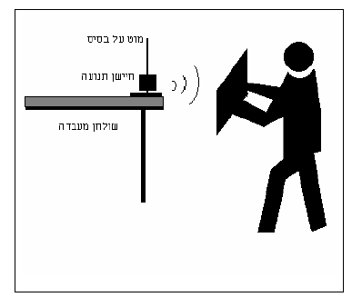

**מהלך הניסוי:**

**מדידה ראשונה:**

העמדנו משטח ישר אל מול חיישן התנועה במרחק של 0.5 מטר.

0<t<5

לאחר הפעלת ההרצה המשטח נשאר במנוחה למשך 5 שניות.

5<t<9:

לאחר מכן התחיל המשטח תנועה איטית הרחק מהחיישן במשך 4 שניות.

9<t<10:

לאחר מכן נעצר המשטח למשך 1 שניות

t=10 גמר הניסוי

**מדידה שניה:**

המבצע את התנועה עומד מול חישן התנועה במרחק של כ – 5.1 מטר מחלון החישן. עם הפעלת ההרצה על- ידי הקשה על "Start "התלמיד עומד במקום כ 5 - שניות, נע באיטיות קדימה למשך כ 4 - שניות, נעצר וממתין לגמר ההרצה ( 10 ( שניות .

העמדנו משטח ישר אל מול חיישן התנועה במרחק של 1.5 מטר.

0<t<5

לאחר הפעלת ההרצה המשטח נשאר במנוחה למשך 5 שניות.

5<t<9:

לאחר מכן התחיל המשטח תנועה איטית אל עבר החיישן במשך 4 שניות.

9<t<10:

לאחר מכן נעצר המשטח למשך 1 שניות

t=10 גמר הניסוי

**תוצאות:**

**מדידה ראשונה:**

גרף מס' 1- מדידה ראשונה, מיקום כפונקציה של זמן בהתרחקות איטית מהחיישן

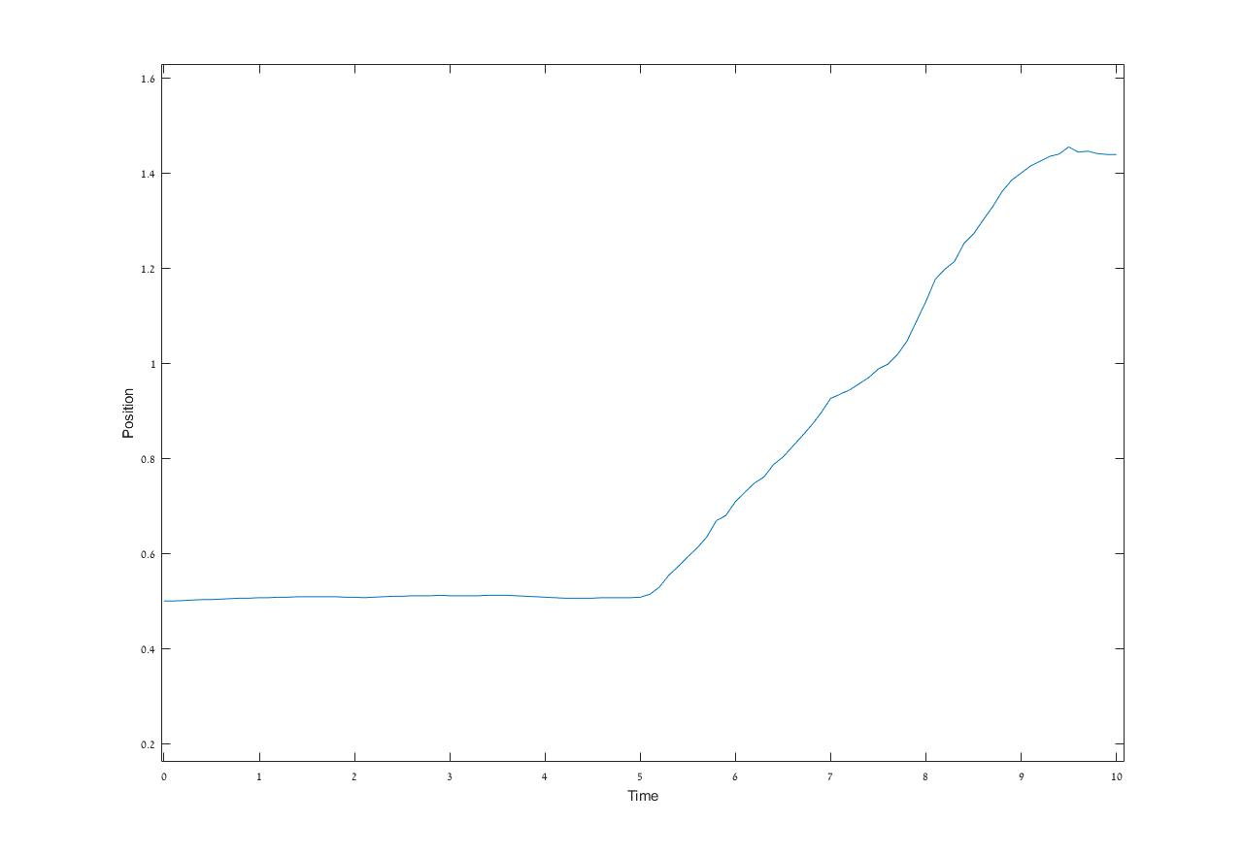

1. **מצא את המקום ההתחלתי ואת המקום הסופי. מדוד את ההעתק.**

המיקום ההתחלתי:0.5

מיקום סופי : 1.47

השינוי במיקום ∆X= 0.97:

1. **נמק את הסימן של ההעתק.**

סימן ההעתק הוא חיובי. קבענו את ראשית הצירים בx=0.5 כאשר חיישן התנועה נמצא בx=0.

1. **מדוד את זמן התנועה.**

הזמן בתחילת התנועה : t=0

זמן סיום התנועה t=10

מרווח הזמן: ∆t=10

1. **חשב את המהירות הממוצעת.**

∆ $x/∆t=\frac{0.97m}{10s}=0.097\frac{m}{s}$

1. **מצא את המהירות הרגעית בשלושה זמנים שונים: קרוב לתחילת התנועה, קרוב לאמצע התנועה וקרוב לסוף התנועה.**

**סמוך לתחילת תנועה: t=5.2, V=0.2**

**סמוך לאמצע תנועה: t=7.5, V=0.18**

**סמוך לסוף תנועה: t=8.9, V=0.16**

**העזר במכשיר להצגת המשיק, רשום מתחת לכל גרף את ערך המהירות.**

גרף מס' 2- המהירות הרגעית לפני תחילת התנועה

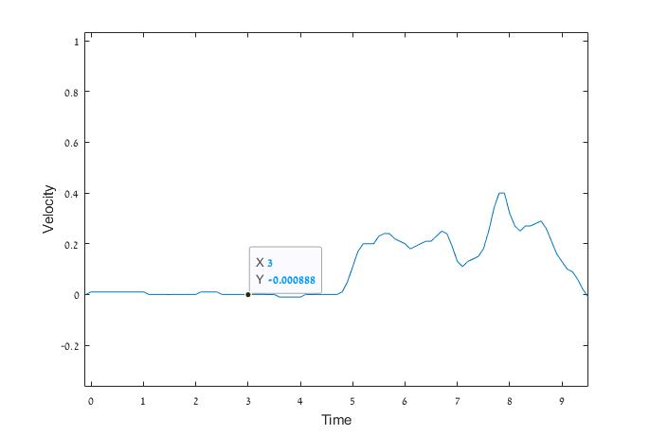

גרף מס' 3 - המהירות הרגעית באמצע התנועה:

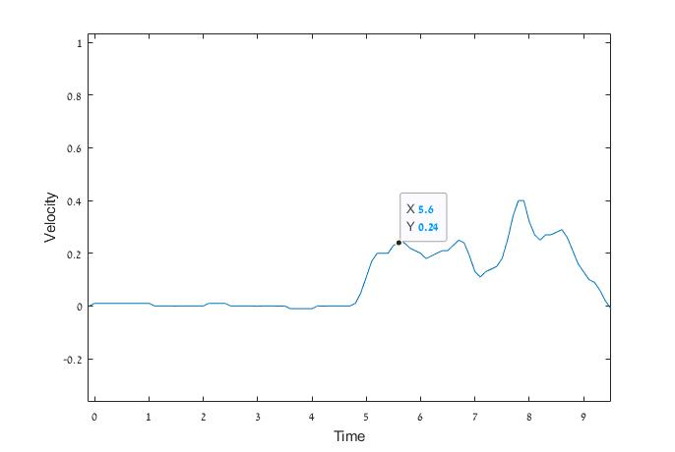

גרף מס' 4 - המהירות הרגעית קרוב לסיום התנועה:

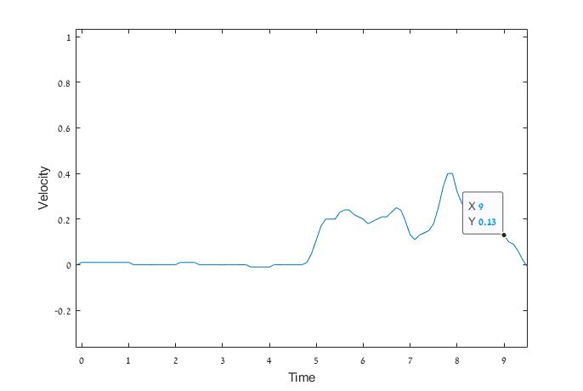

1. **נמק את הסימן של המהירות הרגעית.**

המהירות חיוביות לאורך כל התנועה משום שהיא תמיד בכיוון ציר x החיובי.

1. **באיזה טווח זמנים היה לגוף מהירות כמעט קבועה? הסבר שיקוליך.**

במהלך הניסוי לגוף ביצע תנועה במהירות כמעט קבועה ב 5<t<7. האדם שהזיז את המשטח ביצע את התנועה בצורה אחידה הרחק מהחיישן. לקראת t=7

**8. באיזה טווח זמנים הגוף עומד? הסבר שיקוליך?**

הגוף עומד בזמן 0<t<5. ניתן לראות שבזמן זה מהירות הגוף היא 0.

**שינוי נקודת הייחוס בתוכנה**

גרף מס' 5 מיקום כפונקציה של זמן לאחר שינוי נק' הייחוס לאותן מדידות

[יש להוסיף את הגרף שלכם]

**9. איזה מהתשובות של שאלות 1-8 משתנות בגין שינוי נק' הייחוס? נסח את התשובות החדשות**

לא ישתנו התשובות

**10. מצא את הזמן שבו הגוף נמצא בדיוק 1 מטר לפני חלון החיישן. נמק שיקוליך.**

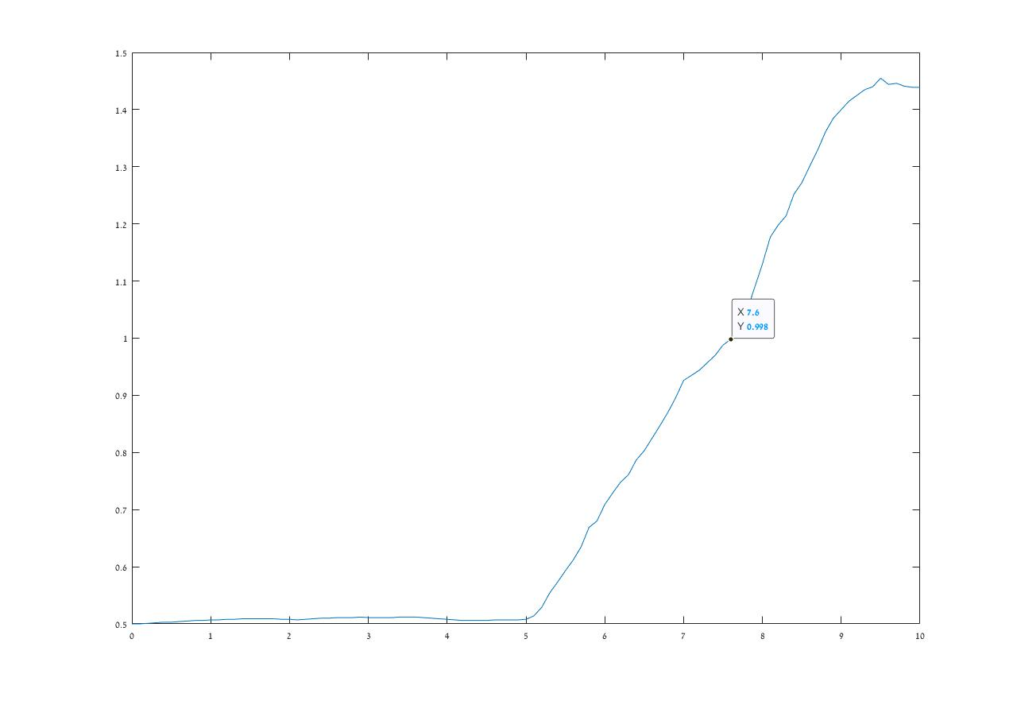

**11. באיזה טווח זמן מיוצג המקום של הגוף על ידי מספר שלילי? מהי משמעות הסימן השלילי?**

ב0<t<5

לאחר הזזת מישור הייחוס מיקום הגוף ייוצג במספר שלילי = -0.5

**מדידה שניה:**

גרף מס' 6- מדידה שניה, מיקום כפונקציה של זמן תוך התקרבות איטית

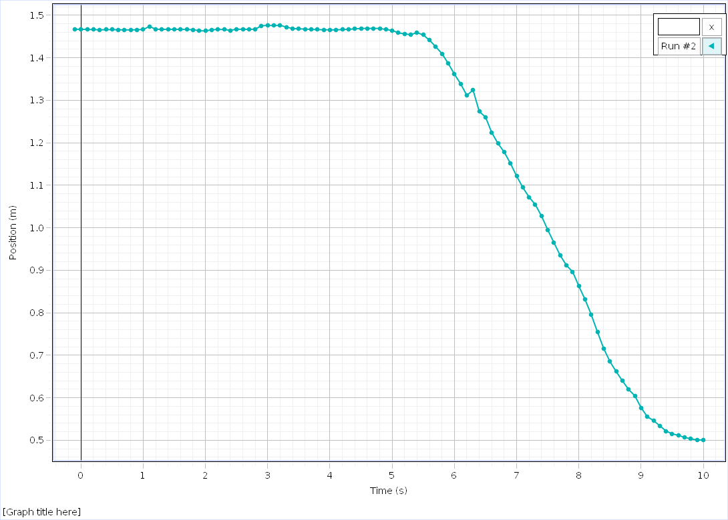

1. **מצא את המקום ההתחלתי ואת המקום הסופי. מדוד את ההעתק.**

המיקום ההתחלתי: 1.5 m

מיקום סופי : 0.5 m

השינוי במיקום ∆X= -1m:

1. **נמק את הסימן של ההעתק.**

סימן ההעתק הוא שלילי. קבענו את ראשית הצירים בתחילת המסלול כאשר חיישן התנועה נמצא בx=0' ואנו מתקרבים לכיוונו.

1. **מדוד את זמן התנועה.**

הזמן בתחילת התנועה : t=0

זמן סיום התנועה t=10

מרווח הזמן: ∆t=10

1. **חשב את המהירות הממוצעת.**

∆ $\frac{x}{∆t}=\frac{1m}{10s}=−0.1\frac{m}{s}$

1. **מצא את המהירות הרגעית בשלושה זמנים שונים: קרוב לתחילת התנועה, קרוב לאמצע התנועה וקרוב לסוף התנועה.**

**סמוך לתחילת תנועה: t=5.2, V=0.2**

**סמוך לאמצע תנועה: t=7.5, V=0.18**

**סמוך לסוף תנועה: t=8.9, V=0.16**

**העזר במכשיר להצגת המשיק, רשום מתחת לכל גרף את ערך המהירות.**

גרף מס' 7- המהירות הרגעית לפני תחילת התנועה

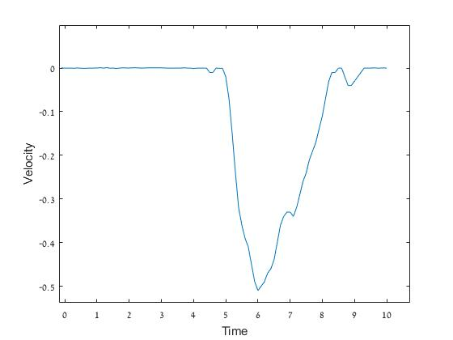

גרף מס' 8 - המהירות הרגעית באמצע התנועה:

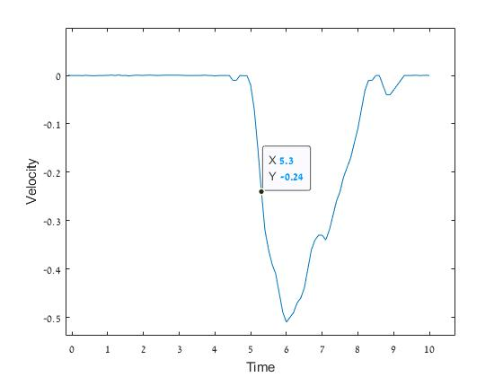

גרף מס' 9 - המהירות הרגעית קרוב לסיום התנועה:

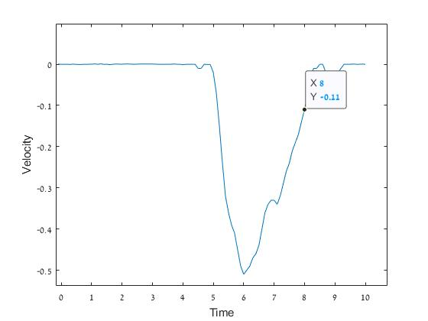

1. **נמק את הסימן של המהירות הרגעית.**

לארוך כל התנועה המהירות הרגעית היא שלילית מכיוון שכיוון התנועה נעשה לעבר ראשית הצירים בx=0

**7. באיזה טווח זמנים היה לגוף מהירות כמעט קבועה? הסבר שיקוליך.**

במהלך הניסוי לגוף לא ביצע תנועה ב 0<t<5. ולכן מהירותו הייתה קבועה ושווה ל-0.

**8. באיזה טווח זמנים הגוף עומד? הסבר שיקוליך?**

הגוף עומד בזמן 0<t<5. ו 9<t<10 . ניתן לראות שבזמן זה מהירות הגוף היא 0.

גרף מס' 10 מיקום כפונקציה של זמן לאחר שינוי נק' הייחוס לאותן מדידות

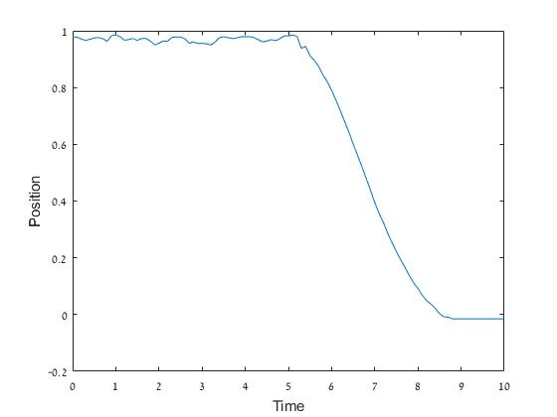

**9. איזה מהתשובות של שאלות 1-8 משתנות בגין שינוי נק' הייחוס?**

**לא משתנה אף תשובה.**

**10. מצא את הזמן שבו הגוף נמצא בדיוק 1 מטר לפני חלון החיישן. נמק שיקוליך.**

גרף מס' 10 – שינוי נק' הייחוס עבור המדידה השניה:

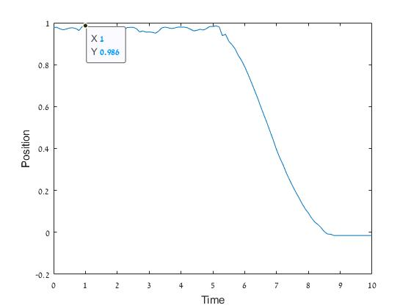

**11.באיזה טווח זמן מיוצג המקום של הגוף על ידי מספר שלילי? מהי משמעות הסימן השלילי?**

אין סימן שלילי, הגוף מתחיל תנועה מ1 מטר ומסיים תנועה ב0 מטר

**תת ניסוי 2 :מהירות כפונקציה של הזמן.**

גרף 1: מהירות כתלות בזמן, תנועה איטית

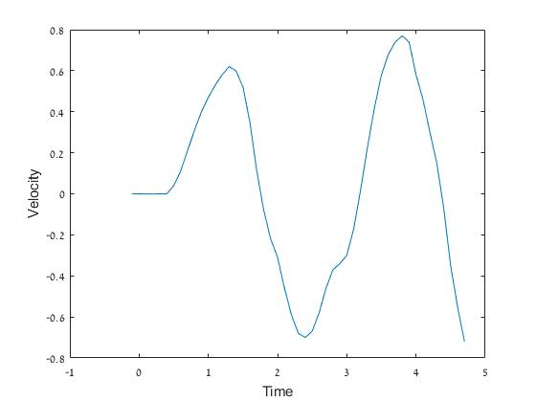

גרף 2: מהירות כתלות בזמן, תנועה נמרצת

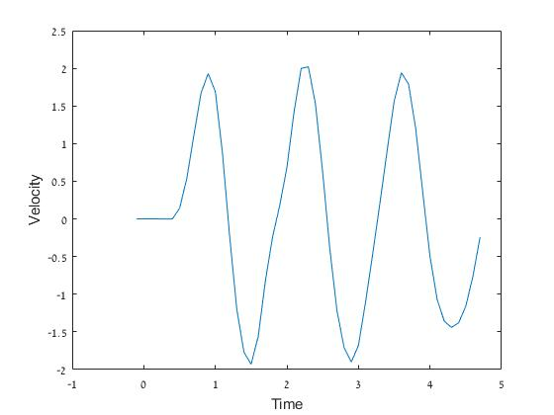

**שאלה 1: בחר 5 נקודות לכל גרף ומדוד את התאוצה הרגעית בנקודות שבחרת. רשום את הזמן והתאוצה בכל נקודה. בחר 2 מתוך הנקודות שבחרת וערוך חישוב ידני של התאוצה הרגעית בנקודות אלו על ידי חישוב $\overline{a}=\frac{∆V}{∆t}$**  **עבור שתי נקודות סמוכות לנקודת החישוב.**

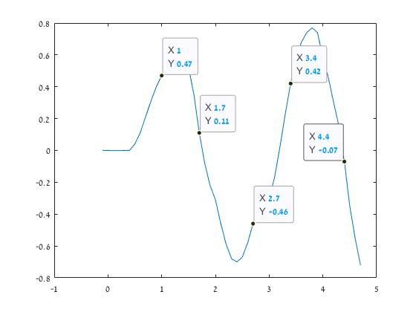

1

[m/s2]a1=0.47/1=0.47

[m/s2]a2=0.11/1.7=0.0647

[m/s2] a3=-0.46/2.7=-0.17

[m/s2] a4=0.42/3.4=0.12

a5=-0.07/4.4=-0.01 [m/s2]

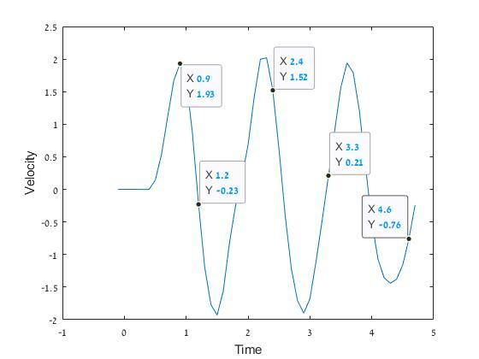

a1=1.93/0.9=2.144

a2=-0.23/1.2=-0.191

a3=1.52/2.4=0.63

a4=0.21/3.3=0.063

a5=-0.76/4.6=-0.165

**שאלה 2: מהו גודל התאוצה בנקודת המינימום והמקסימום של הגרף? נמק תשובתך**

**גודל התאוצה בנקודת המקסימום והמקסימום של הגרף הוא 0. מכיוון שזו הנקודה בה הגוף מאט והתאוצה הופכת לשלילית בכיוון התנועה.**

**שאלה 3: מה ניתן לומר על התנועה של הגוף בזמנים שבהם גרף המהירות עובר מחיובי לשלילי או משלילי לחיובי (חוצה את ציר הזמן)?**

**התנועה של הגוף בנקודה בה הגרף הופך את סימנו היא הנקודה בה הגוף הופך את כיוון תנועתו.**

**שאלה 4: ציין את מרווחי הזמן בהם לגוף תאוצה חיובית ומרווחי הזמן בהם תאוצה שלילית.**

**מרווחי הזמן בהם לגוף תאוצה חיובית:**

**0.5<t<1**

**1.5<t<2.25**

**2.95<t<3.5**

**4.3<t<4.8**

**מרווחי הזמן בהם גוף תאוצה שלילית:**

**1<t<1.5**

**2.25<t<2.95**

**3.5<t<4.3**

**4.8<t<5**

**שאלה 5: סמן את מרווחי הזמן בהם התאוצה קרובה לתאוצה קבועה. נמק שיקוליך.**

**לסמן דרך האייפד, רק לא את נקודות הקיצון**

**שאלה 6: מהי המשמעות של מהירות שלילית?**

**מהירות לכיוון ראשית הצירים**

**שאלה 7: מהי המשמעות של תאוצה שלילית?**

**תאוצה בכיוון ראשית הצירים או האטה בכיוון המנוגד לראשית הצירים, תלוי במיקום הגוף.**

גרף 3: מיקום כתלות בזמן בתנועה איטית

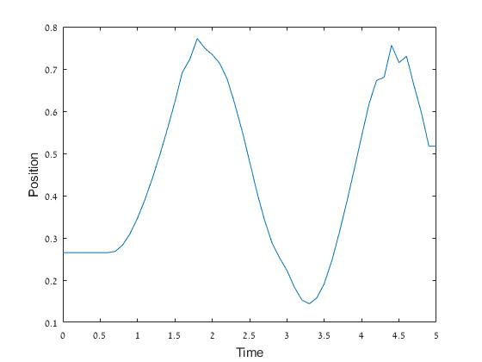

גרף 4: מיקום כתלות בזמן בתנועה נמרצת

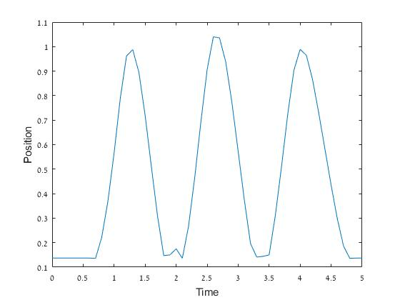

**שאלה 8: תאר במילים את הקשר בין גרף 3 לגרף 4 . התחל את התיאור מזמן אפס והתקדם לאורך ציר הזמן מאפס עד חמש שניות.**

**בגרף 3 המתאר תנועה איטית, ההעתק של הגוף מt=0 ועד לt=1.7 הוא 0.5 מטר.**

**בגרף 4 המתאר תנועה מהירה, ההעתק מt=0 ועד לt=1.7 ההעתק הוא 1.8 מטר.**

**כלומר השוני של ההעתק בין התנועה האיטית לתנועה המהירה הוא בקירוב פי 4.**

**בגרף 3 המתאר תנועה איטית, ההעתק של הגוף מt=1.7 ועד לt=3.3 הוא בקירוב 0.5 מטר.**

**בגרף 4 המתאר תנועה מהירה, ההעתק מt=1.7 ועד לt=3.3 ההעתק הוא בקירוב 1.8 מטר.**

**כלומר השוני של ההעתק בין התנועה האיטית לתנועה המהירה הוא בקירוב פי 4 שוב.**

**בגרף 3 המתאר תנועה איטית, ההעתק של הגוף מt=3.3 ועד לt=5 הוא בקירוב 0.5 מטר.**

**בגרף 4 המתאר תנועה מהירה, ההעתק מt=3.3 ועד לt=5 ההעתק הוא בקירוב 1.8 מטר.**

**כלומר השוני של ההעתק בין התנועה האיטית לתנועה המהירה הוא בקירוב פי 4 שוב.**

מסקנות לשני תתי הניסויים:

**בשני תתי הניסויים ראינו כי משוואות הקינמטיקה שלמדנו אכן מתארות את התנועה בעולם שלנו. חישבנו את התאוצה והמהירות הרגעית ע"י חישוב היחס בין השינוי במהירות לשינוי בזמן. הסקנו מסקנות לגבי ההעתק של גוף בתנועה מנקודות ייחוס שונות וקיבלנו תוצאות שתואמות את נוסחאות הקינמטיקה.**

**ביבליוגרפיה:**

* חוברת למעבדה בפיסיקה , החוג להנדסת אלקטרוניקה, חלק 1 וחלק 2, מ.גלבמן, שולמן ,2001, ע' 1-21.
* מכניקה לתיכון ולאוניברסיטה, יורם אשל, פרק3 .